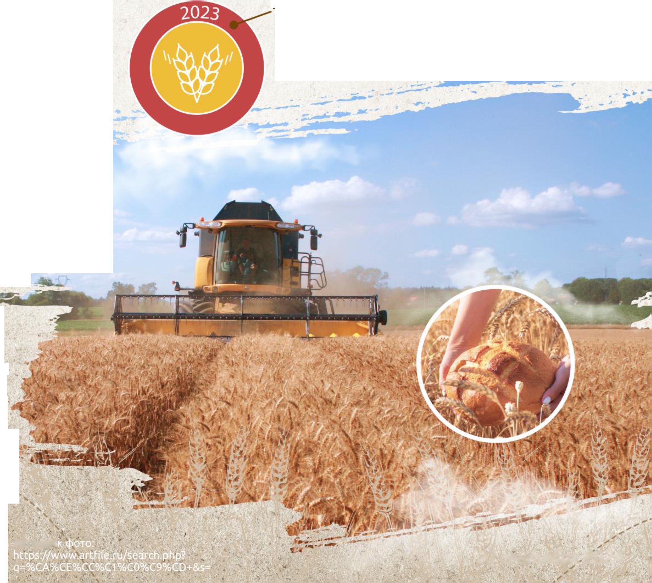

ВНЕУРОЧНОЕ ЗАНЯТИЕ
«ПУТЬ ЗЕРНА»
Цель занятия: формирование у обучающихся знаний о процессе выращивания зерновых изделий.
Задачи:
- знакомить с деятельностью агропромышленного комплекса (АПК) России;
- воспитывать уважительное отношения к хлебу, к труду людей, занятых в сельском хозяйстве;
- соблюдать правила ведения диалога; участвовать в коллективной формулировке вывода по результатам обсуждения.

Планируемые результаты.
Личностные:
- уважать и сохранять народные традиции, связанные с отношением к хлебу;
- проявлять уважение к людям тех профессий, которые участвуют в производстве сельскохозяйственной продукции;
- проявлять интерес к расширению своих знаний о деятельности современного агропромышленного комплекса (АПК) России.
Метапредметные:
- проявлять активность в познавательной деятельности, интерес к обсуждаемым вопросам;
- работать с информацией: сравнивать текстовую и иллюстративную информацию, определять её тему и главную мысль;
- высказывать своё мнение по обсуждаемым вопросам

Комплект материалов:
- сценарий;
- методические рекомендации;
- видеоматериалы;
- комплект интерактивных заданий;
- презентация.

СЦЕНАРИЙ ЗАНЯТИЯ

СЛ. 1

Часть 1. Мотивационная
Воспитатель. Здравствуйте, ребята! Сегодня наша речь пойдёт о... догадайтесь: свежий, вкусный, сдобный, ароматный, золотой, белый и чёрный, мягкий (воспитатель называет прилагательные, пока ребята не отгадают слово)
Ответы обучающихся: хлеб.
Воспитатель. Верно, наш сегодняшний разговор о хлебе, который занимает важное место в нашей жизни. Какие хлебные изделия вы можете назвать?
Ответы обучающихся
Воспитатель. Булочки, баранки, батоны и многое другое. И их такое разнообразие, что на полках в магазине можно найти на любой вкус, ведь «Без хлеба сыт не будешь», - говорят в народе.
И многие изделия получили своё название ещё в старину. Давайте их вспомним.

СЛ. 2

Выполнение интерактивного задания №1 «Виды хлеба».
Содержание задания: обучающимся необходимо правильно соединить изображение хлебобулочного изделия и его название.

Воспитатель. Но, конечно, хлеб — это не просто еда, это часть традиций, памяти и души нашего народа. Вспомним пословицы о хлебе, о чём они говорят?

СЛ. 3

Выполнение интерактивного задания №2 «Собери пословицы».
Содержание задания: обучающимся необходимо соединить начало и конец пословицы. При выполнении задания важно обсудить с детьми смысл каждого высказывания.
Кто трудиться рад, тот будет хлебом богат.
Хлеб бросать - труд не уважать.
Хочешь есть калачи - не сиди на печи.
Хлеб на столе - здоровье в семье.
Методический комментарий. (воспитатель разъясняет смысл пословиц)
Пословица «Кто трудиться рад, тот будет хлебом богат» означает, что если много трудиться на земле, то она щедро наградит человека достатком и благополучием за его труд.
Следующая пословица: «Хлеб бросать - труд не уважать» подчёркивает уважительное отношение к труду всех людей, которые вкладывают свои силы и здоровье для получения хлеба. Если человек ценит свой труд, то и труд других людей должен ценить и беречь.
В пословице «Хочешь есть калачи, так не сиди на печи» калачи являются символом благополучной и богатой жизни, а лежание на печи связано с ленью и бездельем. Поэтому основной смысл пословицы заключается в том, чтобы сказать: если хочешь жить в достатке, то необходимо много трудиться и зарабатывать своим трудом.
Выражение «Хлеб на столе - здоровье в семье» говорит нам о том, что хлеб, безусловно, занимает особое место в жизни человека. Он служит основой нашего питания и является источником энергии и питательных веществ, необходимых для нашего здоровья и благополучия.
СЛ. 4
Воспитатель. В народных пословицах подчёркивается, что хлеб - это результат тяжёлого и упорного труда человека, что это не только символ трудолюбия, но ещё и самый почитаемый продукт в народе. Обратите внимание на экран.

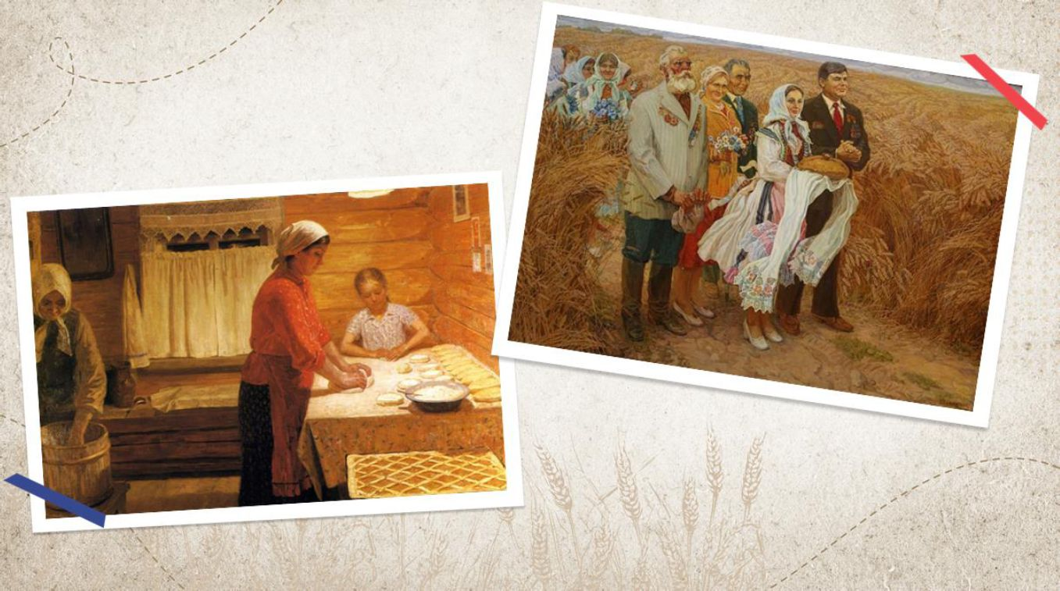

Воспитатель. О каких народных традициях они нам рассказывают? Ответы обучающихся.
Воспитатель. Например, хлебом с солью было принято встречать дорогих гостей или жениха с невестой, а ещё выпекали «жаворонков», хлебные изделия в виде птичек, чтобы «зазвать» весну.
Послушайте, с какой теплотой говорят поэты о хлебе в своих стихотворениях.
СОЛДАТКИН С.
Чтец 1.
Пахнет хлебом...
После сумрачных ночей Выцветает небо...
А в деревне из печей Тянет свежим хлебом...
Пахнет домом хлеб ржаной,
Маминым буфетом,
Ветерком земли родной,
Солнышком и летом.
(И. Токмакова)
АКСТЫН Д.
Чтец 2.
Вот он хлебушек душистый,
Вот он тёплый, золотистый.
В каждый дом, на каждый стол,
Он пожаловал, пришёл.
В нём здоровье наше, сила,
В нём чудесное тепло.
Сколько рук его растило,
Охраняло, берегло.
В нём - земли родимой соки,
Солнца свет весёлый в нём...
(С. Погореловский)
Спасибо, очень хорошо.

Часть 2. Основная
Воспитатель. «Хлеб всему голова», - говорят в народе, но в нашей стране производится много разнообразных продуктов, для производства которых
трудятся тысячи людей сельского хозяйства или, по-другому, агропромышленного комплекса. Послушаем Нику Жукову.
Внимание на экран.

СЛ.5

Демонстрация видеоролика с Никой Жуковой.
Воспитатель. В обращении Ники прозвучал вопрос: «Каков же путь зерна?». С чего всё начинается?
Ответы обучающихся: зерно сеют, затем оно растёт и созревает в колосках, а после этого зерновые культуры убирают с помощью комбайнов.
Воспитатель. Расскажите, а что происходит с зерном после того, как его собрали?
Ответы обучающихся.
Воспитатель. Верно, зерно попадает на элеватор, где его сушат и хранят, а уже потом его отвозят на предприятия, где из зерна получают муку, из которой позже изготавливают различные хлебобулочные изделия. Вот какой длительный путь совершает зёрнышко. Посмотрите и попробуйте ребята, во что превратилось зернышко в нашем случаи, пройдя свой длинный путь. Подходите и угощайтесь.
(Ребята встают с места и подходят к столу с угощением)
Современные технологии и ежедневный труд людей делают Россию мировым лидером по производству пшеницы. И мы не только обеспечиваем себя, всех граждан нашей страны зерном, но и поставляем пшеницу во многие страны мира.
Воспитатель. Во всём мире ценится качество российского зерна, мяса, сыра, молока, творога и т. д. - и это заслуга огромного числа людей из разных уголков нашей страны.
Воспитатель. Продолжит наш разговор человек, который знает все про агропромышленный комплекс России, Министр сельского хозяйства России, Оксана Николаевна Лут.
СЛ.6
Внимание на экран (демонстрация выступления федерального спикера)
Воспитатель. Оксана Николаевна в своём интервью особое внимание уделила направлениям развития агропромышленного комплекса.
Конечно, важное место в развитии сельского хозяйства занимают современные технологии. Например, они помогают достичь высоких урожаев, но при этом они применяются так, чтобы сохранять окружающую природу и бережно использовать её ресурсы: воду, землю, свет и тепло. А для этого нужны люди очень разных профессий.
Какие профессии, связанные с сельским хозяйством, вы можете назвать?
Ответы обучающихся.(затрудняетесь ответить? я вам помогу и расскажу)
Воспитатель. Это фермеры, агрономы, комбайнёры, мукомолы, трактористы, пекари и многие другие. Ведь благодаря развитию современных технологий, в сельском хозяйстве появляются и новые профессии. Давайте подробнее узнаем о некоторых специалистах сельского хозяйства.

СЛ. 7

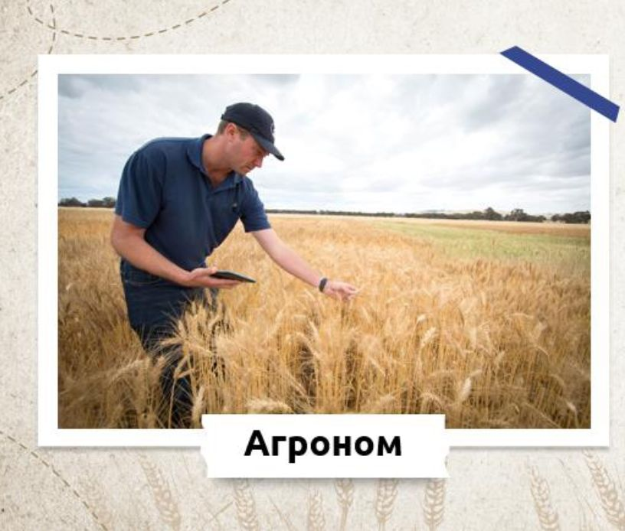
Специалист, который
разрабатывает и внедряет
технологии выращивания
сельскохозяйственных культур,
следит за состоянием почвы
и растений

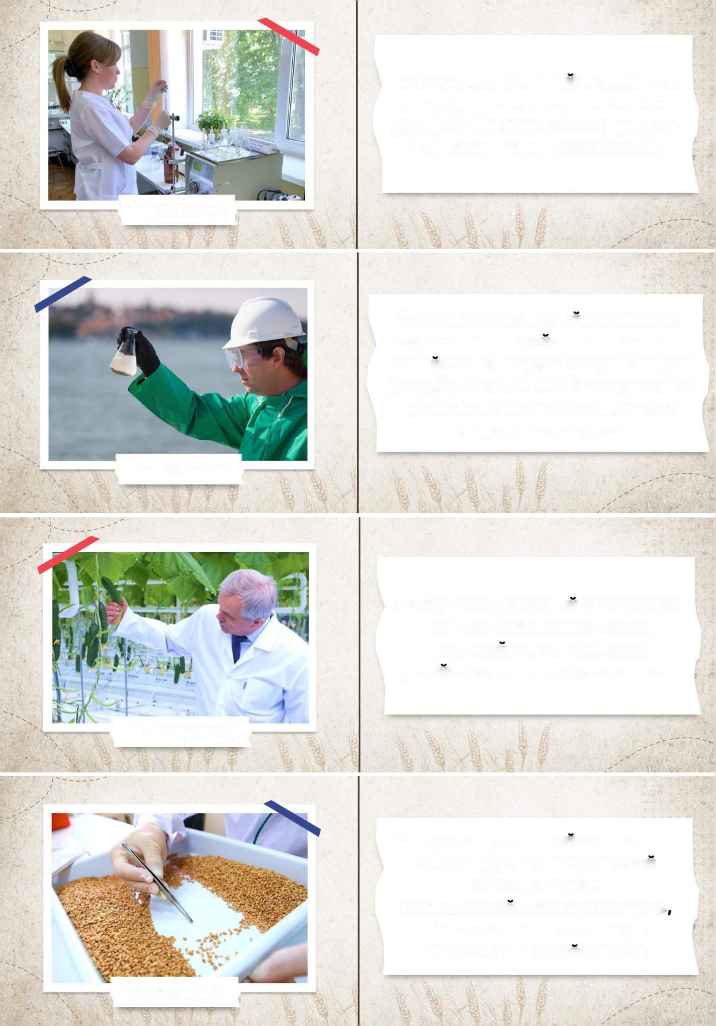
Агрохимик
Агроэколог
Селекционер
Семеновод
Специалист, который занимается
исследованием и применением
удобрений и химических средств
для повышения урожайности
Специалист, который занимается
изучением воздействия сельского
хозяйства на окружающую среду и
разрабатывает способы сохранения
и эффективного использования
природных ресурсов
Специалист, который занимается
выведением новых сортов
растении, улучшением их
устойчивости и продуктивности
Специалист, который занимается
производством и проверкой
качества семян
сельскохозяйственных культур
обеспечивает их высокую
всхожесть и устойчивость

СЛ.8

СЛ.9

СЛ.10

СЛ.11

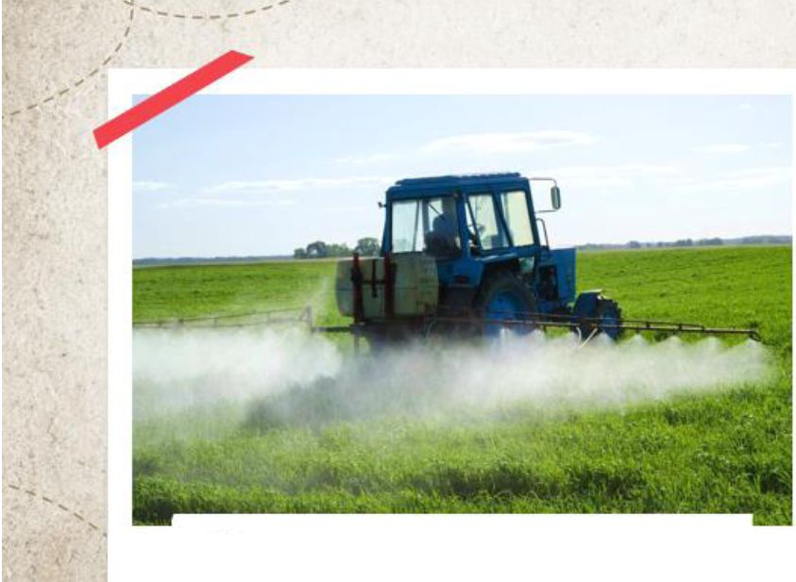
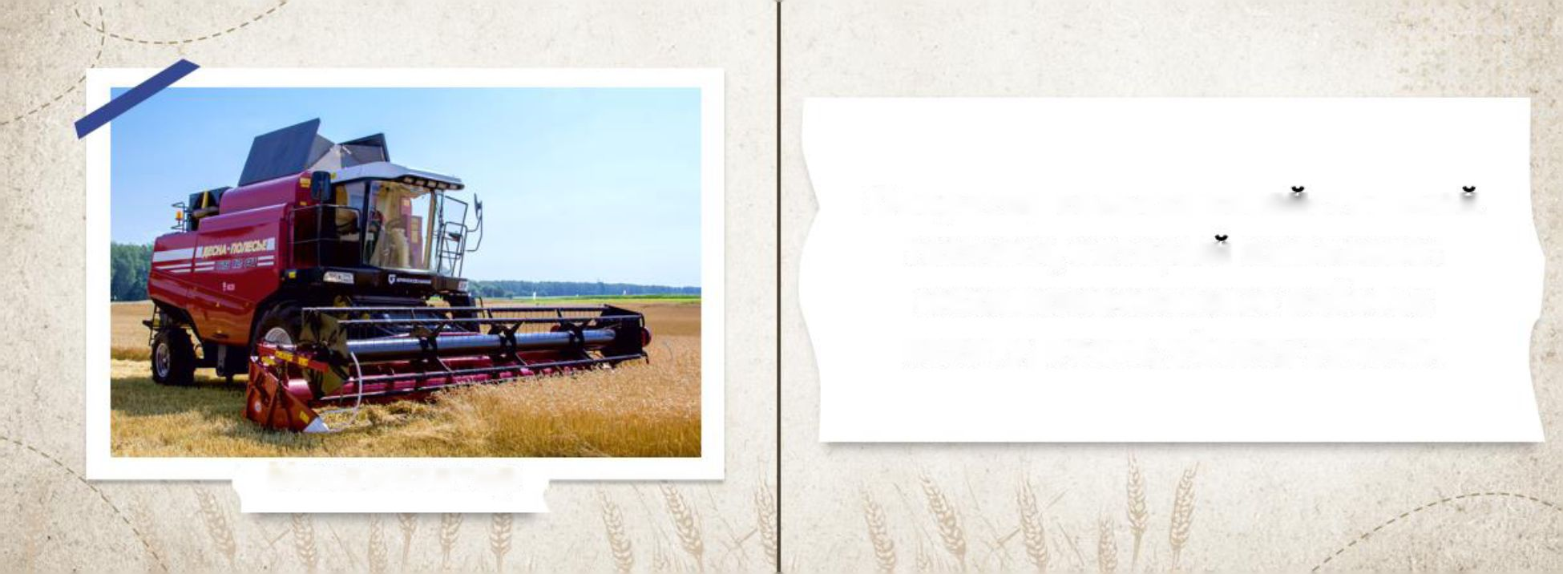
Специалист, который проектирует
и обслуживает системы
полива и орошения для
сельскохозяйственных культур
Инженер по орошению
' Ч ■ ' ЯРШЩ

Оператор сельскохозяйственной
техники, который выполняет
механизированные работы:
пахоту, посев, уборку урожая

СЛ.13

Механизатор

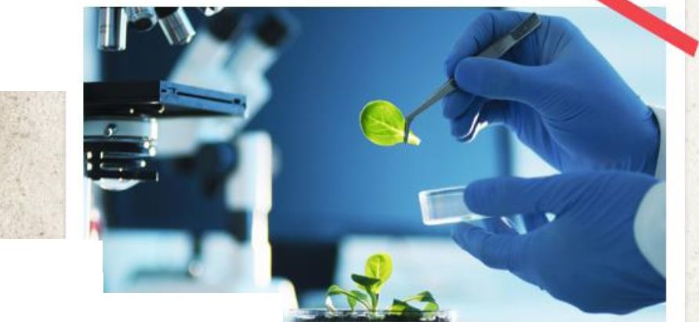
Специалист, занимающийся изучением и программированием генома под заданные параметры
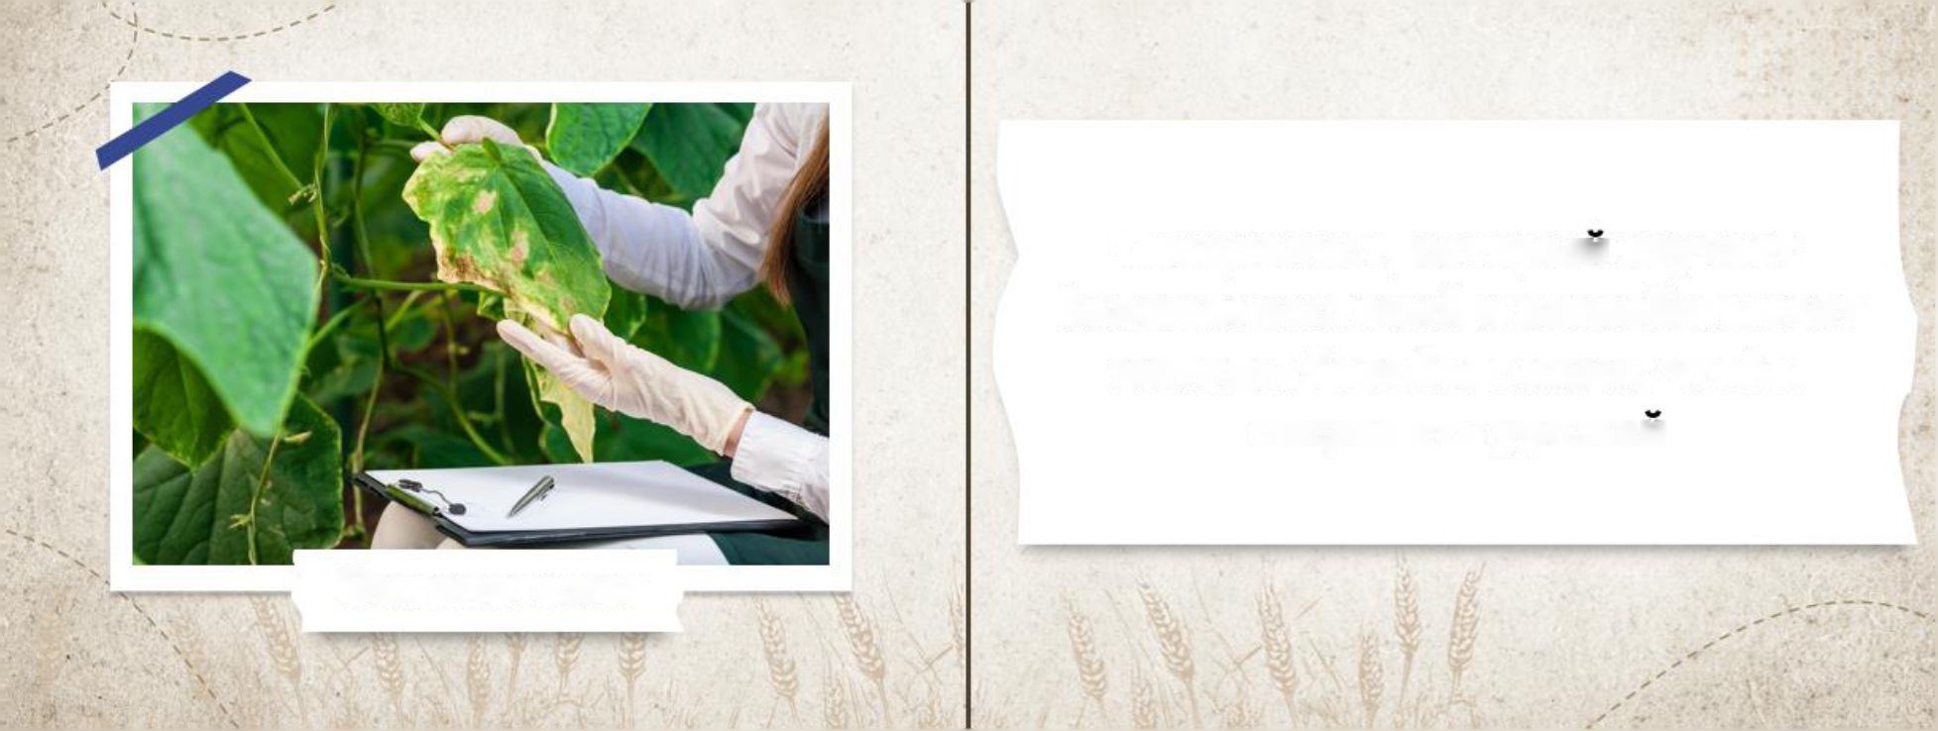
Специалист, который изучает
болезни растений и разрабатывает
методы борьбы с ними, чтобы
сохранить урожаи
Фитопатолог
Воспитатель. Каждая профессия, безусловно, имеет свои уникальные черты, но вся деятельность людей, занятых в сельском хозяйстве, направлена на обеспечение нас разнообразной продукцией, вкусной и полезной.

Часть 3. Заключительная. Рефлексия.
Воспитатель. Сельское хозяйство нашей страны активно развивается: выращиваются не только зерновые культуры, но и различные овощи, фрукты, ягоды, производится мясо, молоко, яйца, мёд и много другой продукции, которую мы видим на полках магазинов.
Ребята, давайте посмотрим один сюжет и подумаем, о чём он?
СЛ.15
Внимание на экран

Демонстрация видеоролика «Ценность хлеба».
Воспитатель. Изменил ли своё отношение к кусочку хлеба мальчик? Почему?
Ответы обучающихся.
Воспитатель. В маленьком кусочке хлеба большая работа многих людей.
В самые трудные времена для нашей страны кусочек хлеба был настоящей драгоценностью, он спасал жизни и давал надежду. И для каждого из нас отношение к хлебу — это показатель отношения к самому дорогому и ценному.
Но ведь бывает так, что хлеб не успели съесть и он стал чёрствым, засох. Как поступить тогда?
Ответы обучающихся.
Воспитатель. Конечно, нам важно помнить о «разумном потреблении». Например, не брать очень много продуктов, чтобы они не портились. А если всё-таки так получилось, что хлеб потерял свою свежесть, то можно сделать сухарики, которые потом также можно использовать в еду.

В качестве домашнего задания я предлагаю вам, ребята решить Филворд в свободное от занятий время, которые я вам сейчас раздам.
СЛ.16.
И завершая наше занятие, послушайте замечательные строки Галины Матвеевой, посвящённые хлебу.
Запах свежего хлеба Из русской печи.
Ничего нет вкуснее,
Целый мир обыщи.
Не сравнить с венской сдобой Или булкой французской.
В нашем хлебе особый Есть секрет древнерусский.
Он рождается в поле,
Где во ржи васильки,
Где просторы и воля,
Как слеза - родники.
В нём замешана неба Широта, глубина.
Нет прекраснее хлеба.
И Россия - одна!
(Г. Матвеева)
СЛ.17.
Занятие окончено. Благодарю всех за внимание.

